Ristede kikerter

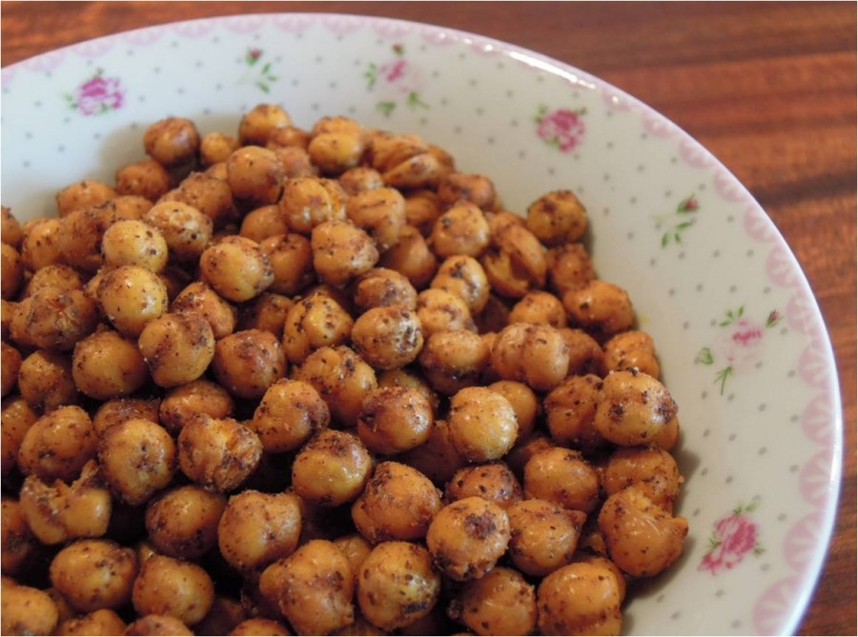

Ingredienser:

-Kokte kikerter på boks
-Valgfritt krydder
-Olivenolje

Fremgangsmåte:
- Skyll kikertene godt i en sil
- Legg dem på et rent kjøkkenhåndkle og tørk dem lett
- Ha kikertene i en ildfast form. Ertene må ha såpass plass at de ikke ligger oppå hverandre. Bland inn sa 1 ss olivenolje (Mais, solsikke eller rapsolje fungerer også fint)
- Krydre med det du vil. Tips til krydder kan være:
-paprika krydder
-chilipulver
-litt salt
-oregano
-timian
-basilikum

-Rist ertene i ovnen i ca 30 minutter, på 220 grader. Rør litt i ertene med jevne mellomrom til alle er ristet,

-Avkjøles og nytes. Denne snacksen er holdbar i 4-5 dager om den blir oppbevart tørt

